1．玩家帐号信息查询

操作说明：
选择服务器，然后输入玩家的帐号，查询输入玩家的相关信息以及第一次使用跳舞毯时间。

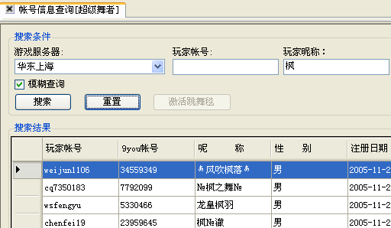

还可以使用模糊查询，通过输入玩家的昵称来模糊查找玩家信息。
2．玩家帐号解/封停

操作说明：
选择服务器，点击[搜索]按钮可查看已经被停峰的帐号，如果高没有将会提示“没有被停封帐号”
点击[停封帐号列表]中的记录行可跳转至[解封操作]。该选项页中的帐号名称为刚才选中的记录行的玩家帐号，并且在下方有显示停封原因，点击[解封]按钮可以对该帐号进行解封操作
点击[封停帐号]选项页可对玩家进行停封操作。在该页的相应内容中填入信息以及封停天数并点击[停封帐号]按钮就可以了。

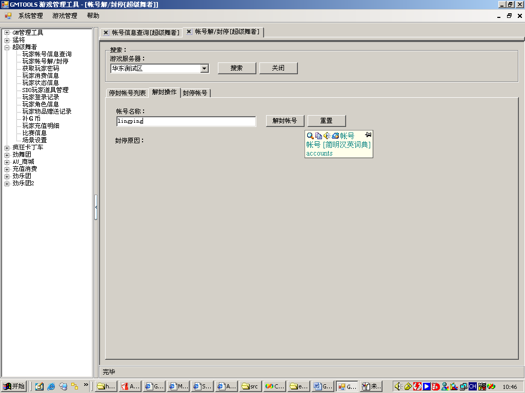

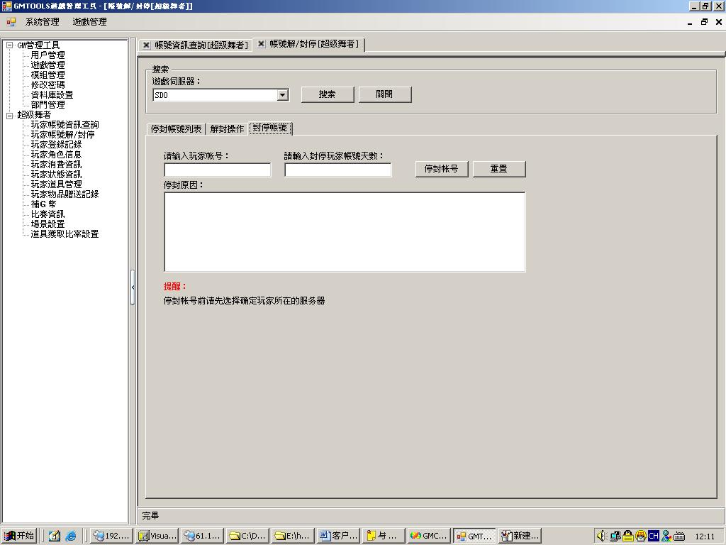

操作说明：

3．玩家消费信息
操作说明：
选择[服务器]，查看的[时间范围]并且输入[玩家帐号]，最后选择您要查看的玩家消费的[货币类型]便可浏览记录信息。

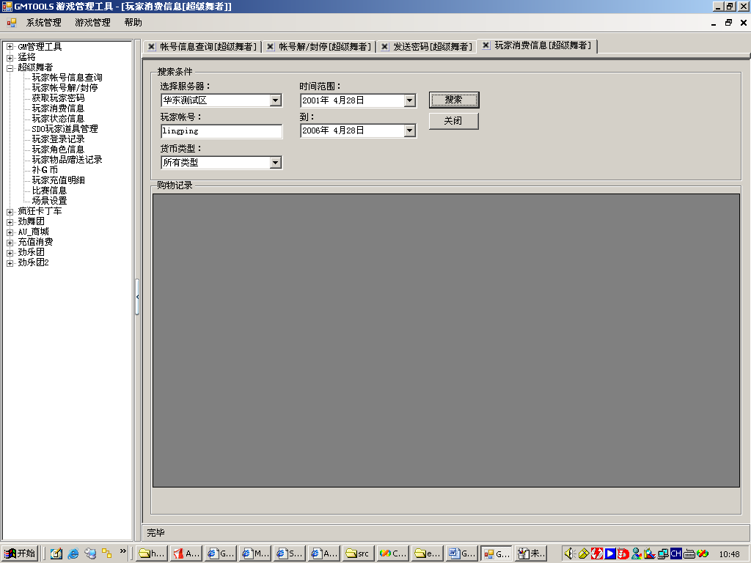

4．玩家状态信息
操作说明：

5．玩家道具管理
操作说明：
选择[游戏服务器]，并填写[玩家帐号]，点击[搜索]按钮后可在[角色信息]中查看到该玩家的相关信息。
点击该玩家记录行则可对该玩家信息进行修改。
在选择了玩家（既点击了[角色信息]的玩家记录行）后，便可查看玩家的[身上装备]及[礼物盒]了。选择[身上装备]选项页中的某行记录，可对其进行[删除道具]操作

6．玩家登陆记录

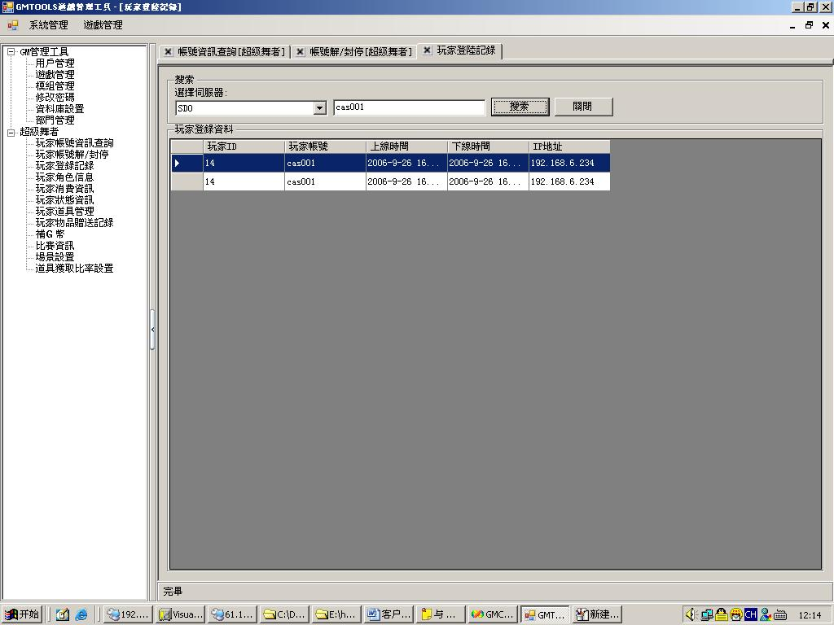

7．玩家角色信息
选择[游戏服务器]，然后在[玩家帐号]或[玩家昵称]钟输入内容，点击[搜索]按钮便可在[角色信息]中查看玩家的游戏中信息，单击该条记录可以查看该玩家身上的物品信息。
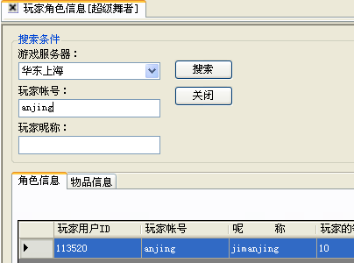

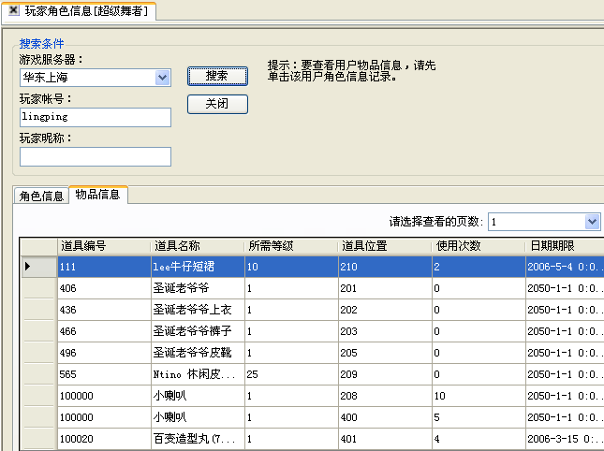

8．玩家物品赠送记录
选择[服务器]，然后再[赠送人帐号]或[接收人帐号]中输入信息，便可查看玩家的赠送、被赠送记录

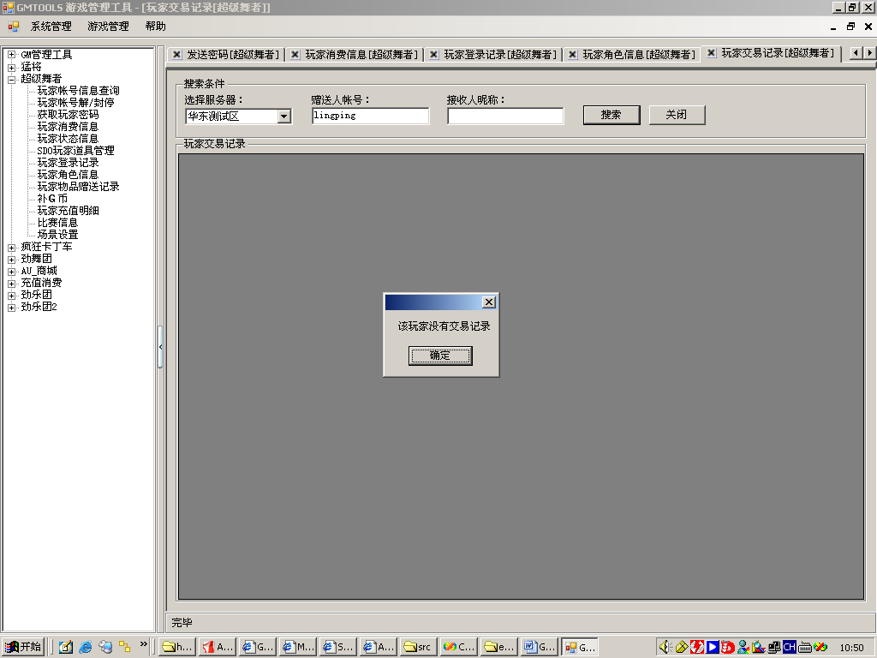

9．补G币
选择[服务器]，并填写[赠送人帐号]，点击[搜索]按钮可查看该玩家的[当前G币金额]，然后可在[补发金额]中输入要补发的金额，点击[补发货币]按钮

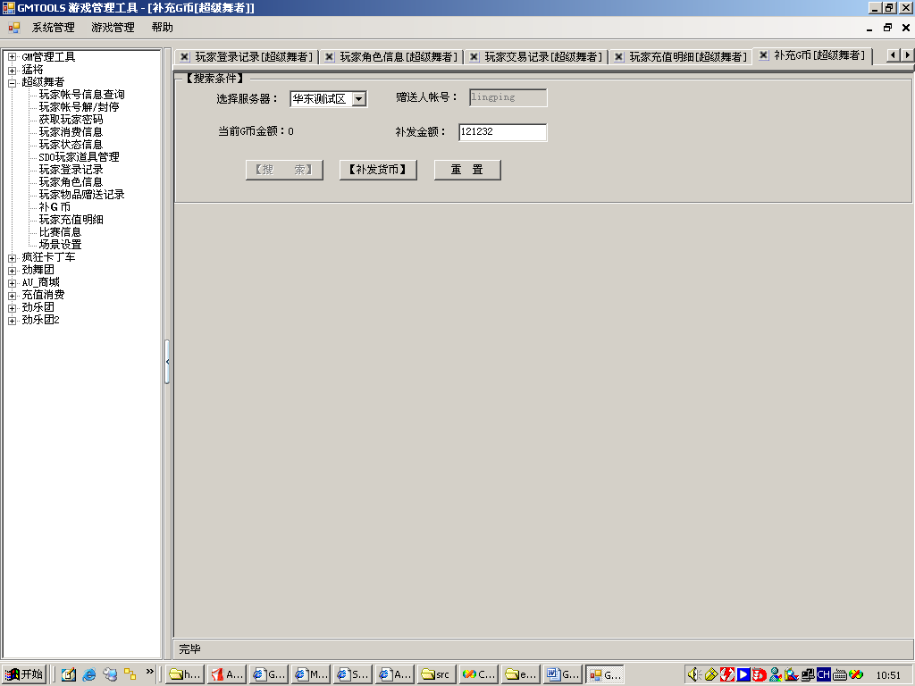

10．比赛信息

抓取列表信息：
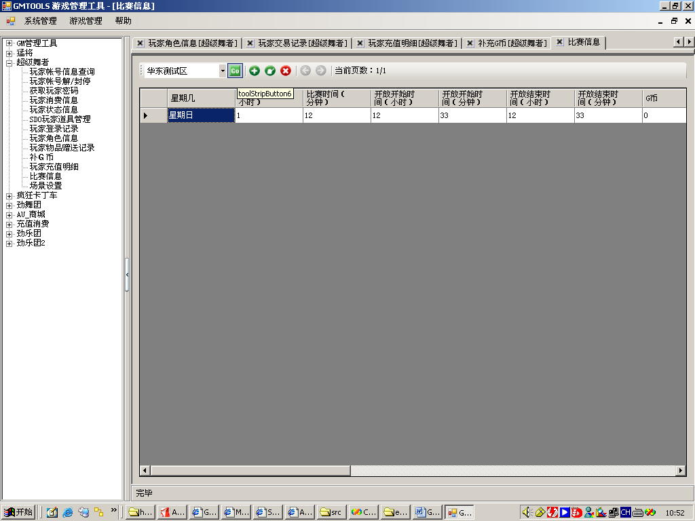
添加/编辑
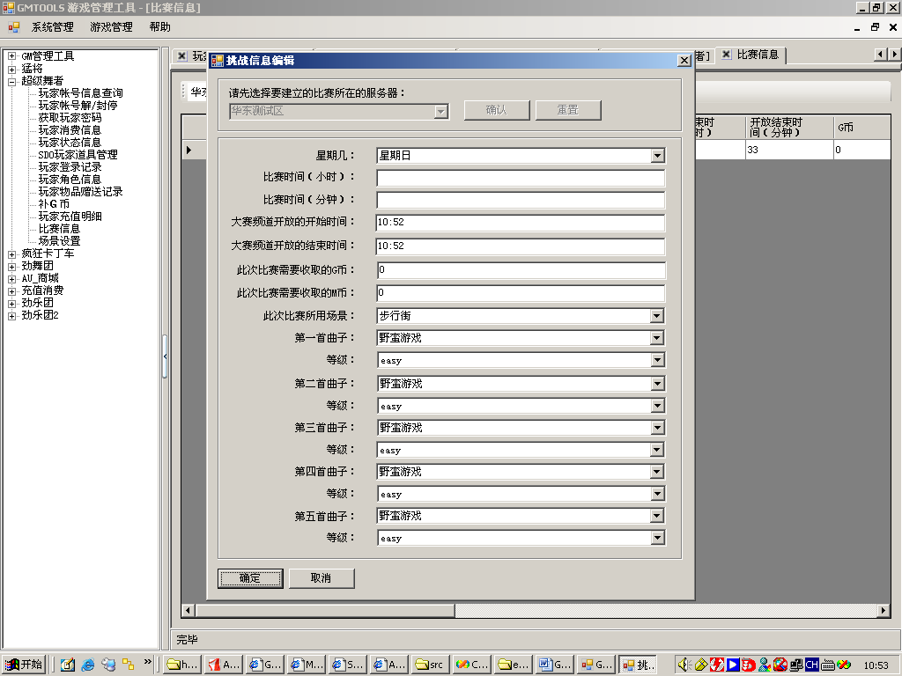

11 场景设置

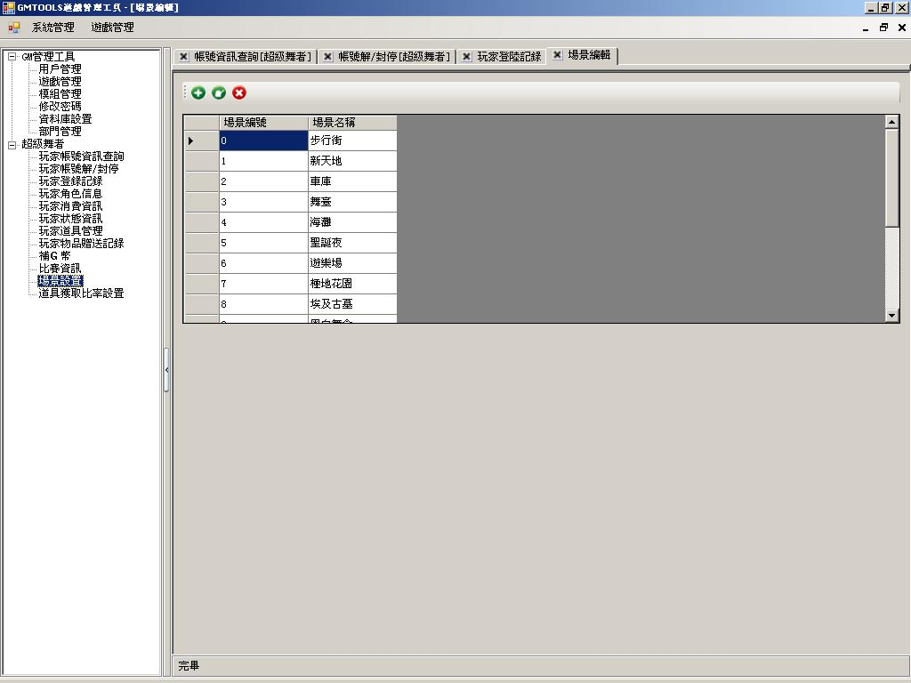

12道具获取比率设置
查找所有物品
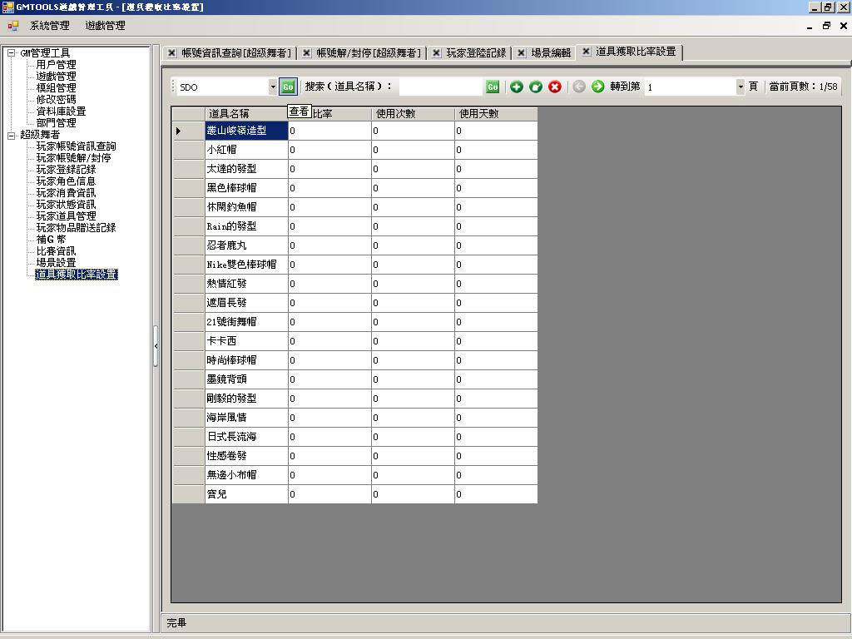

设置物品信息
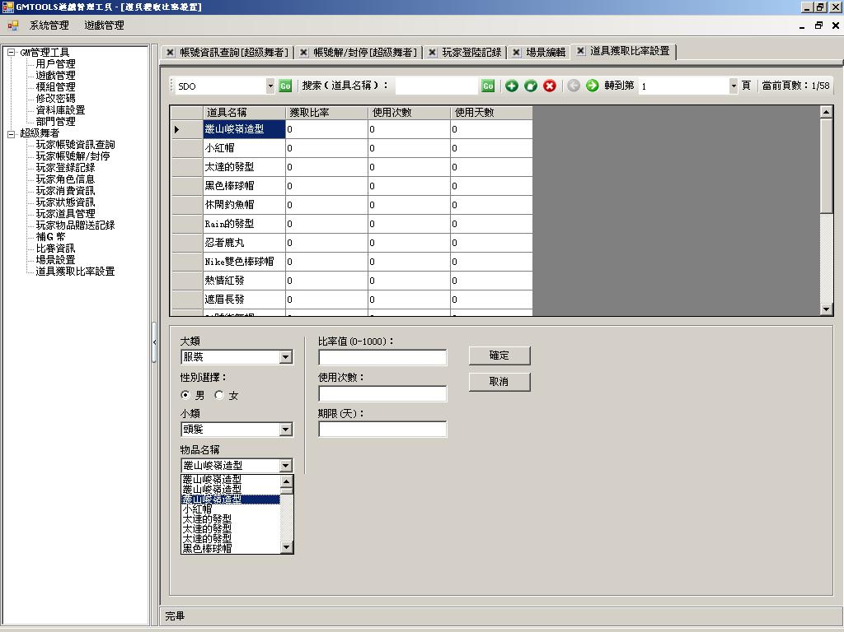

单件物品编辑
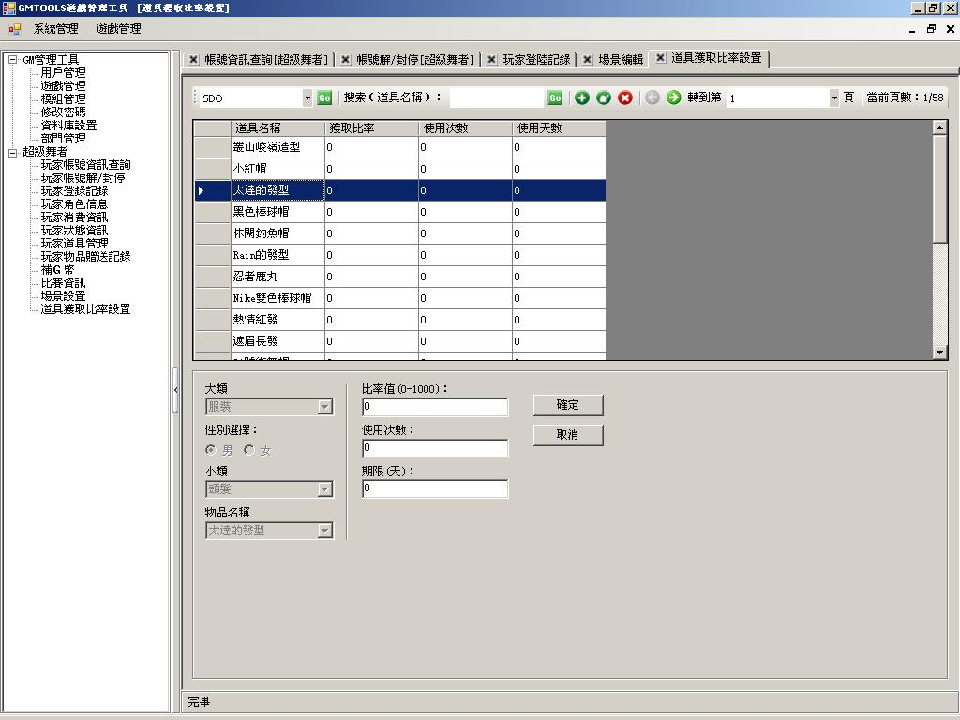
模糊查询物品信息
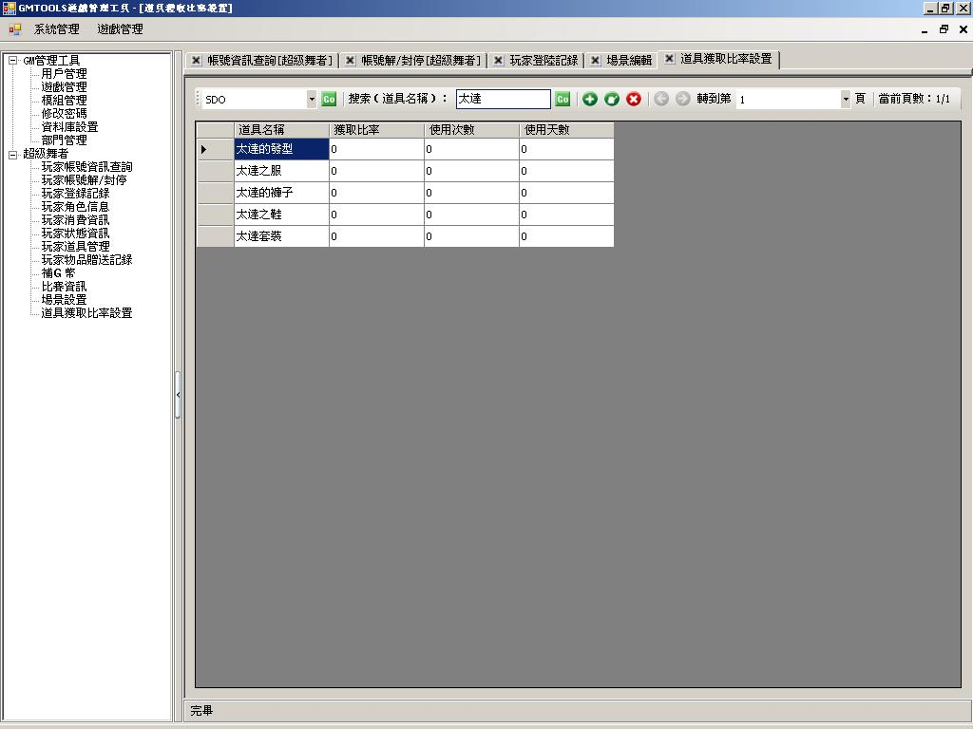

13 发送公告
查看公告
点击[公告记录]显示当前的公告发送时间 结束时间 间隔 发送状态 公告内容
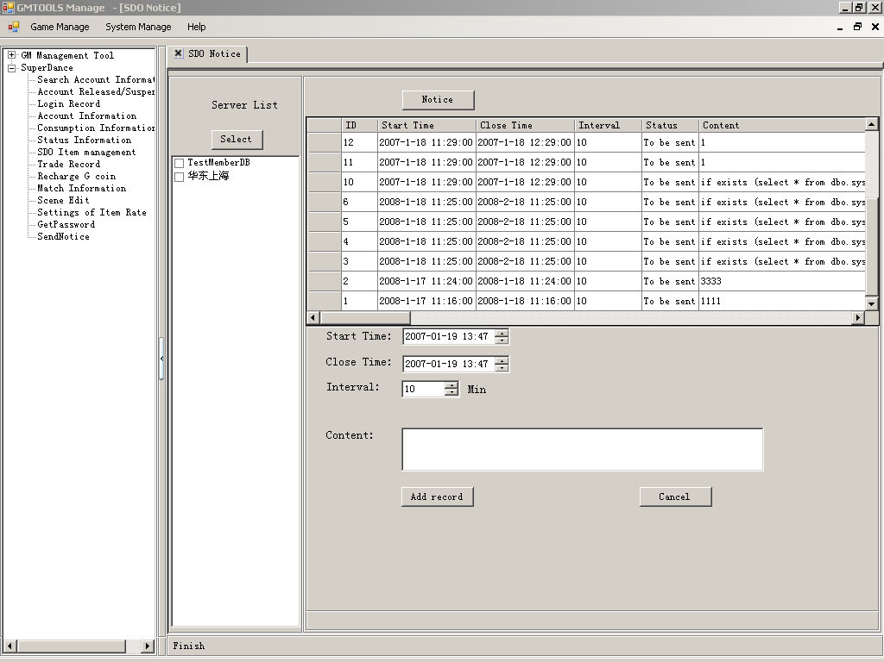

添加公告
设置需要发送公告的大区 发送时间 结束时间 发送间隔 公告内容 设置完成后选择[添加公告]
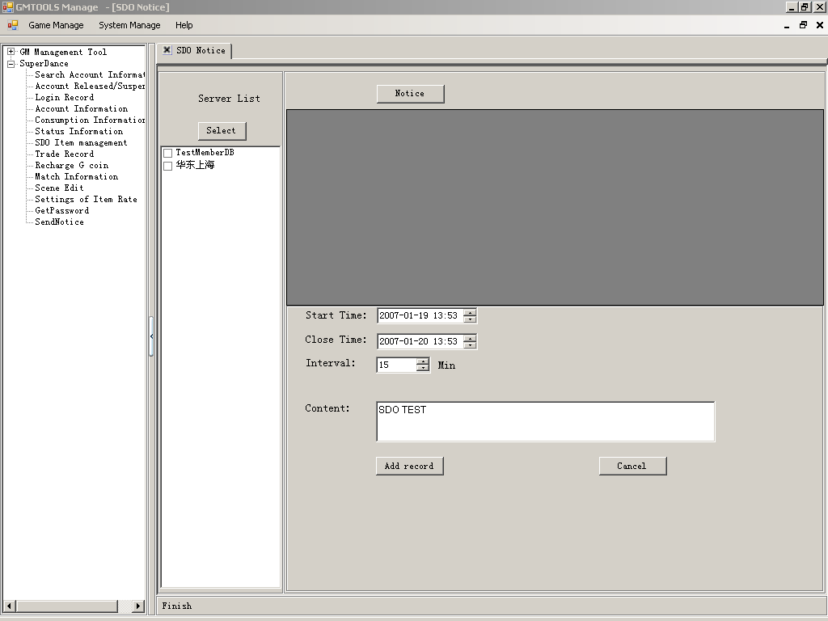

编辑记录
选择一条状态为”未发送”的公告后 鼠标右键选择[编辑]
左边大区列表会显示该条公告在哪些大区发送 在下方修改发送时间 结束时间 发送间隔 发送状态以及公告内容 完成后选择[修改记录]

